114年4月11日餐點照片
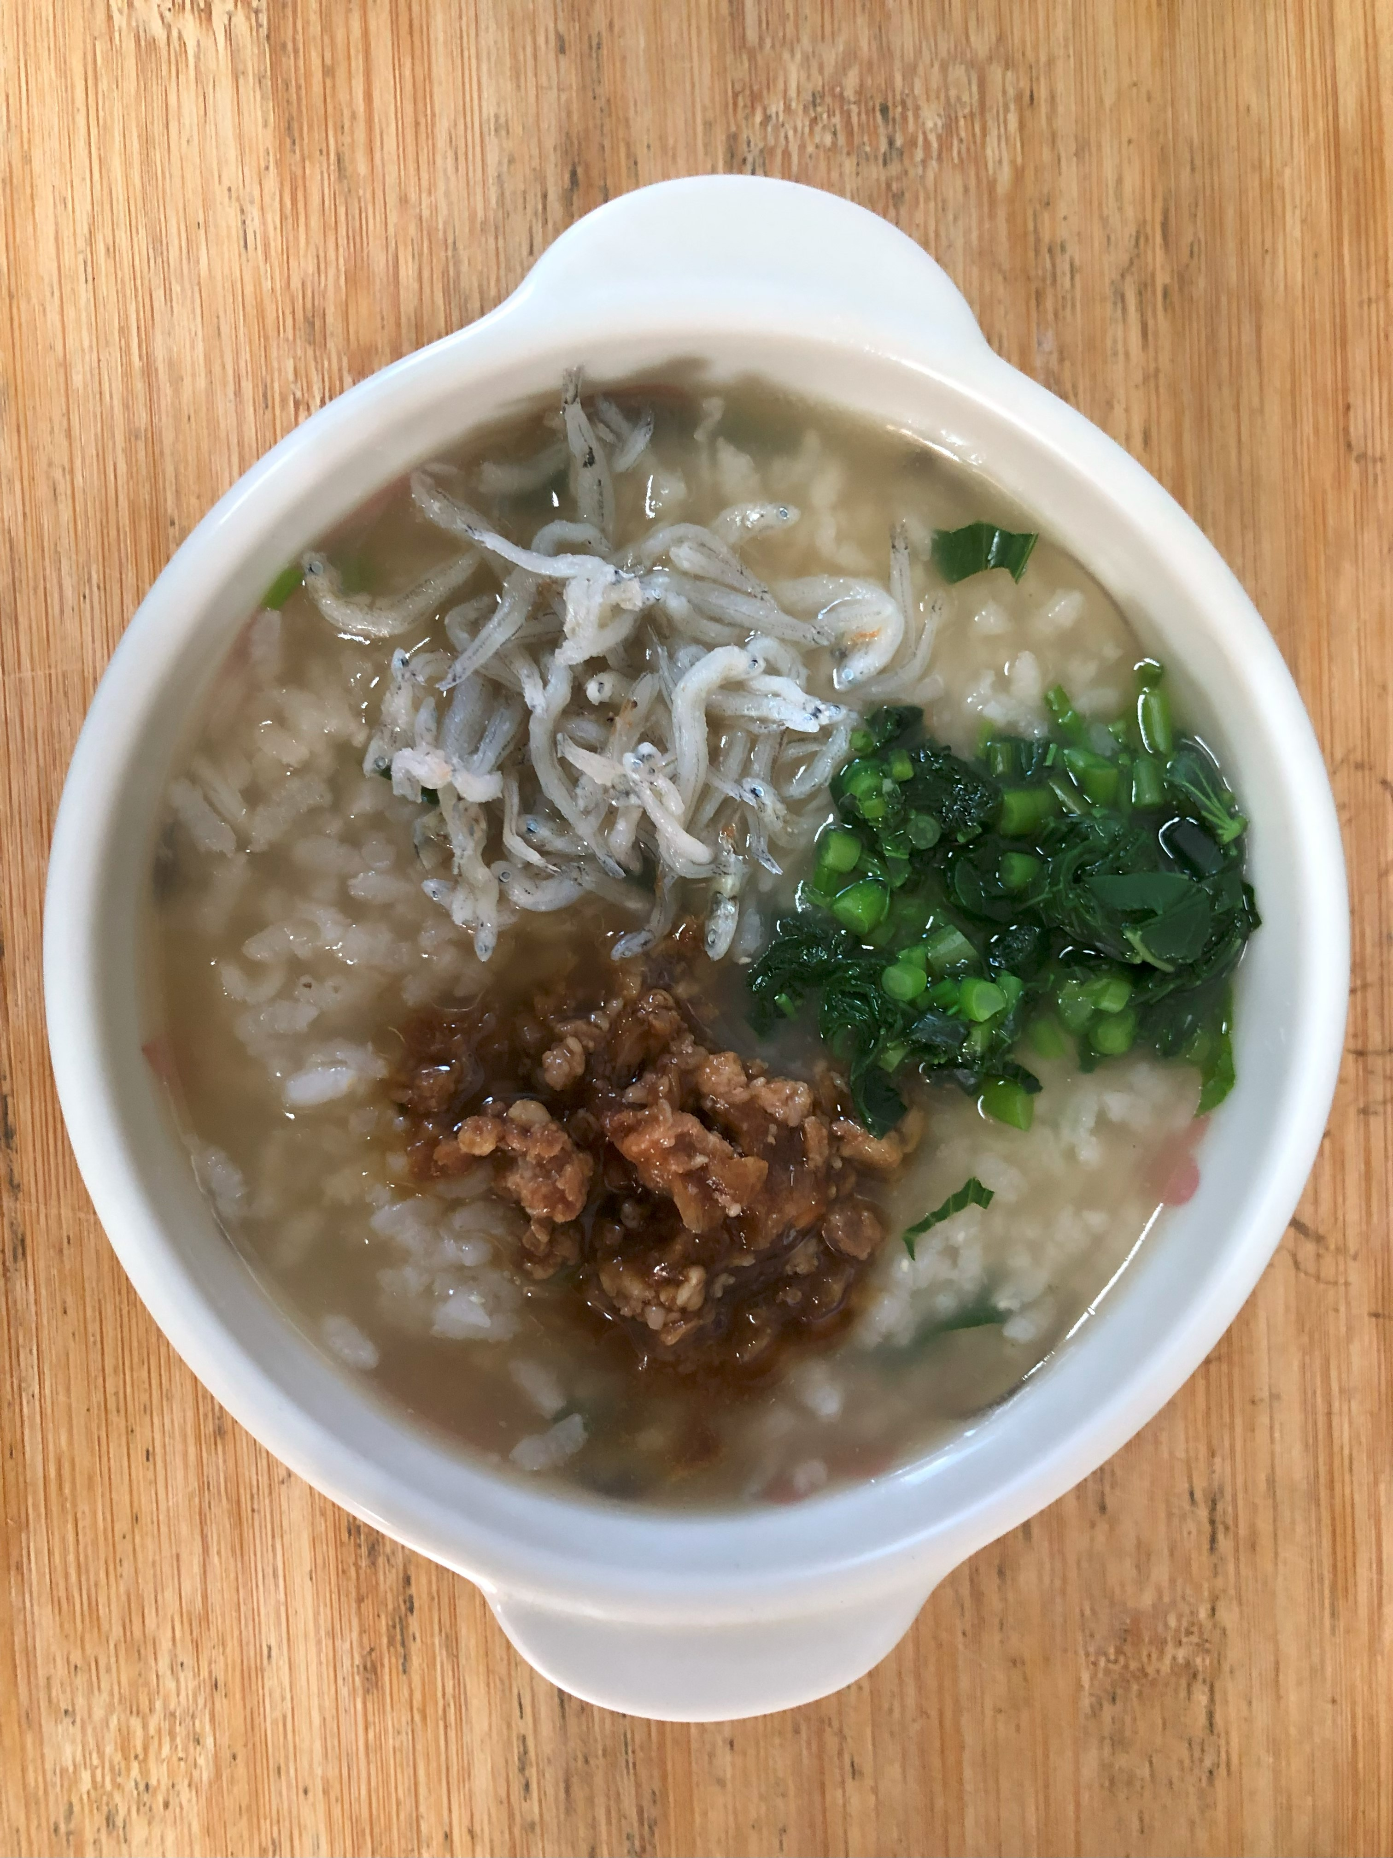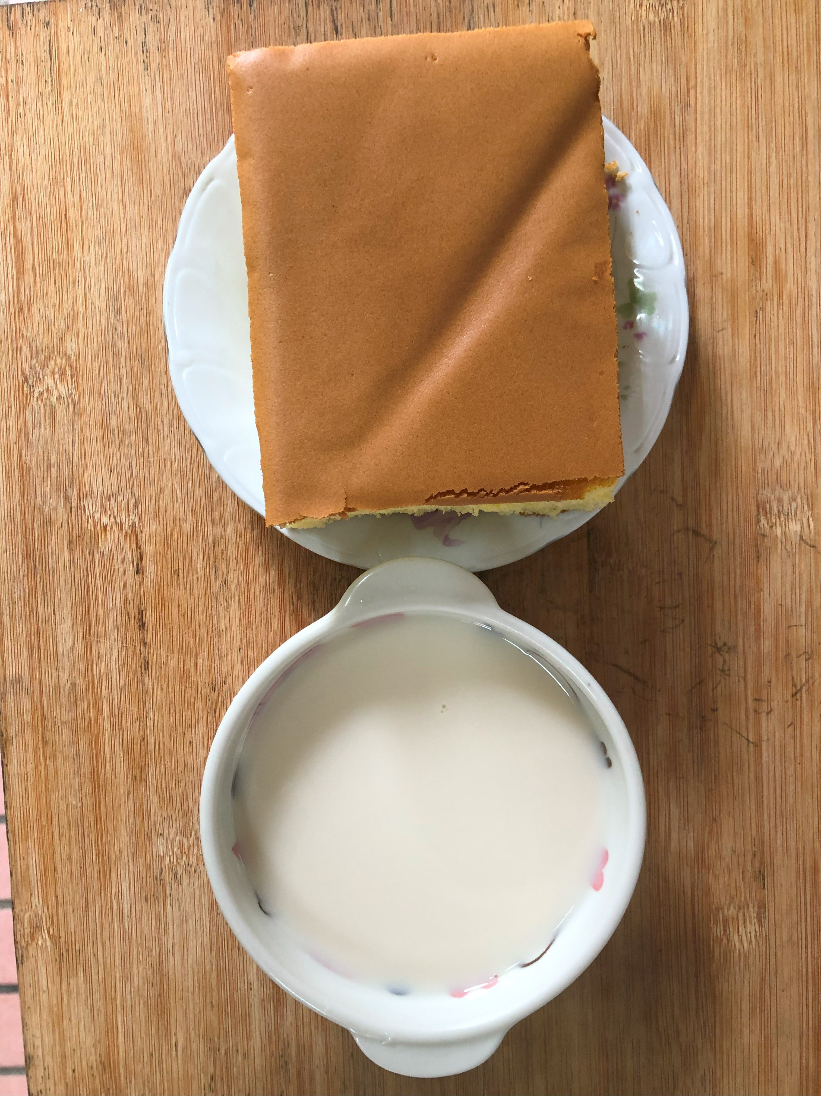
早餐(銀魚芙蓉粥) 下午點心(蛋糕、豆奶)
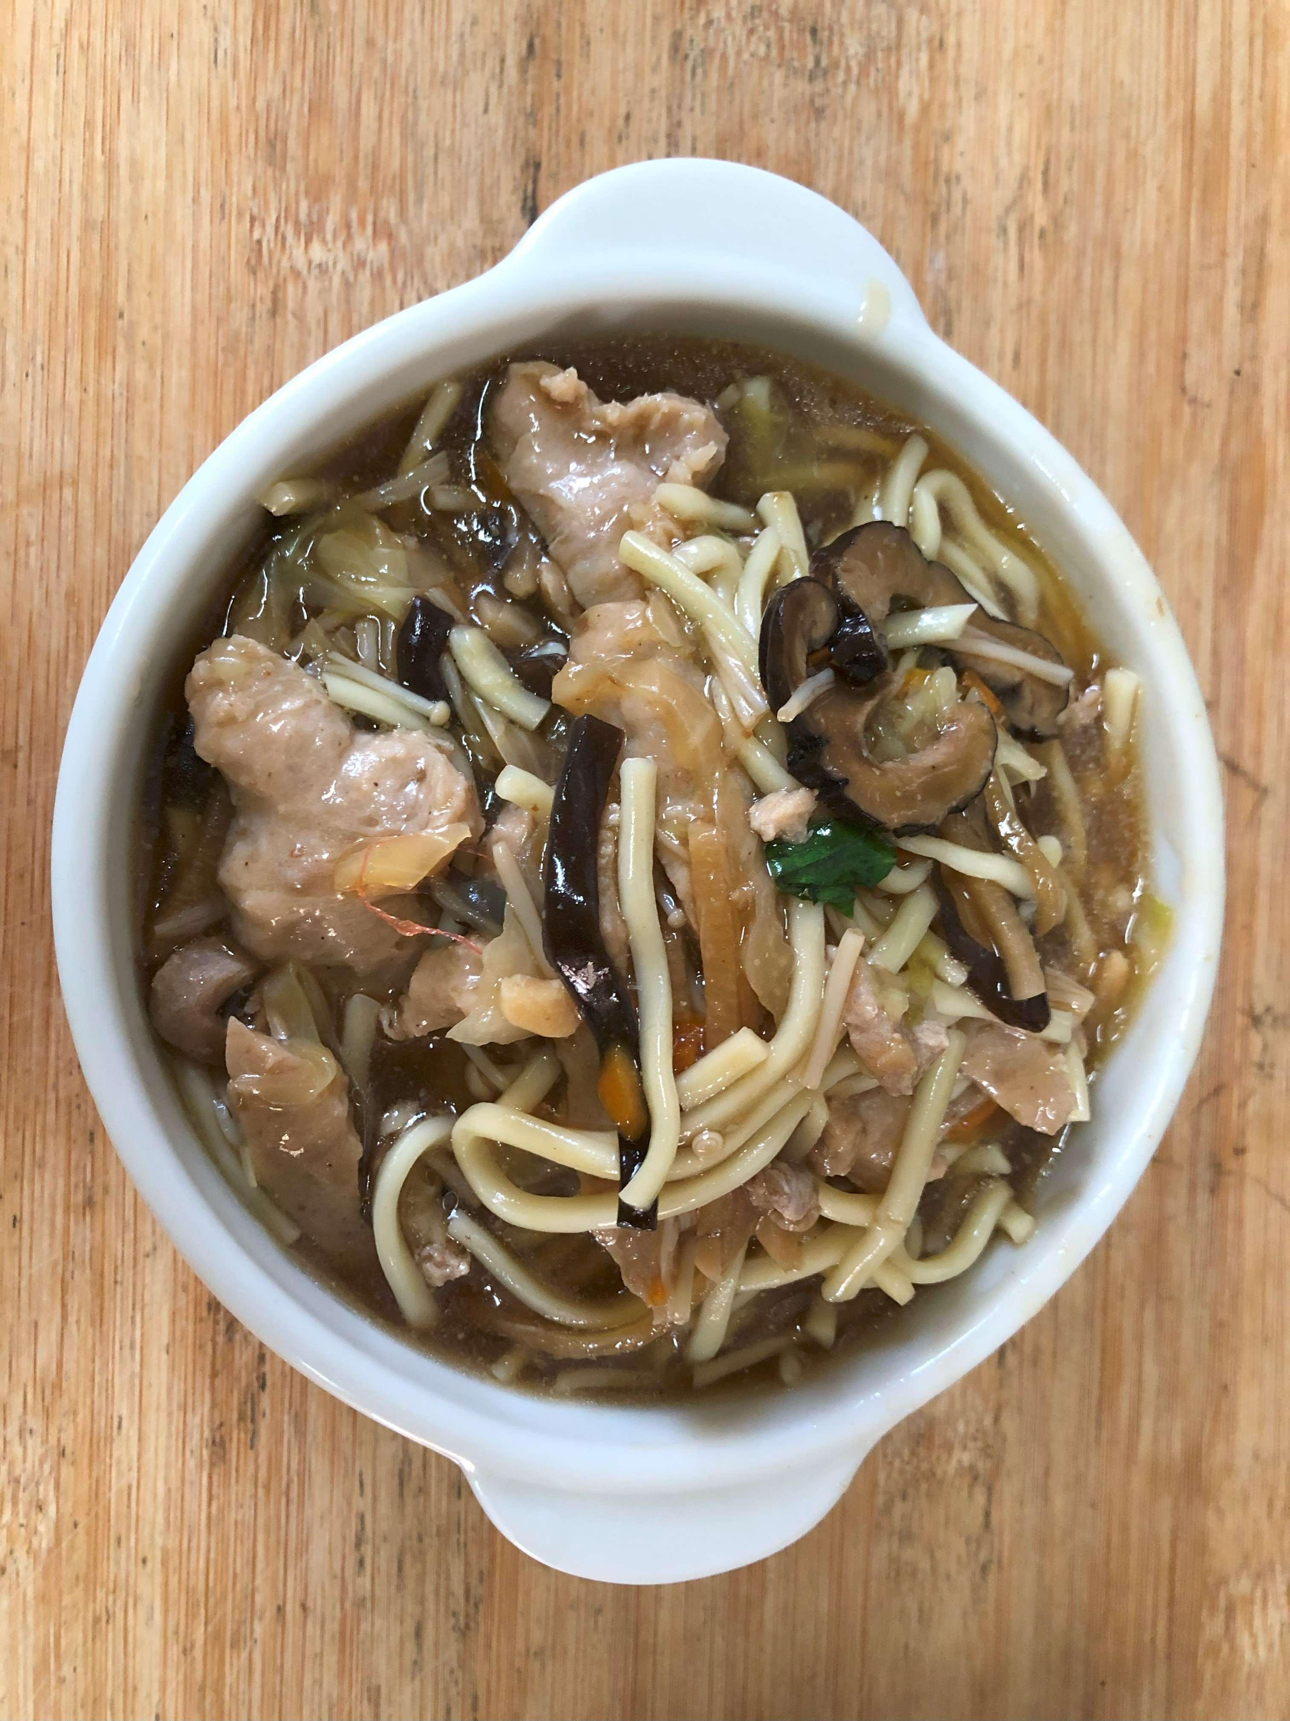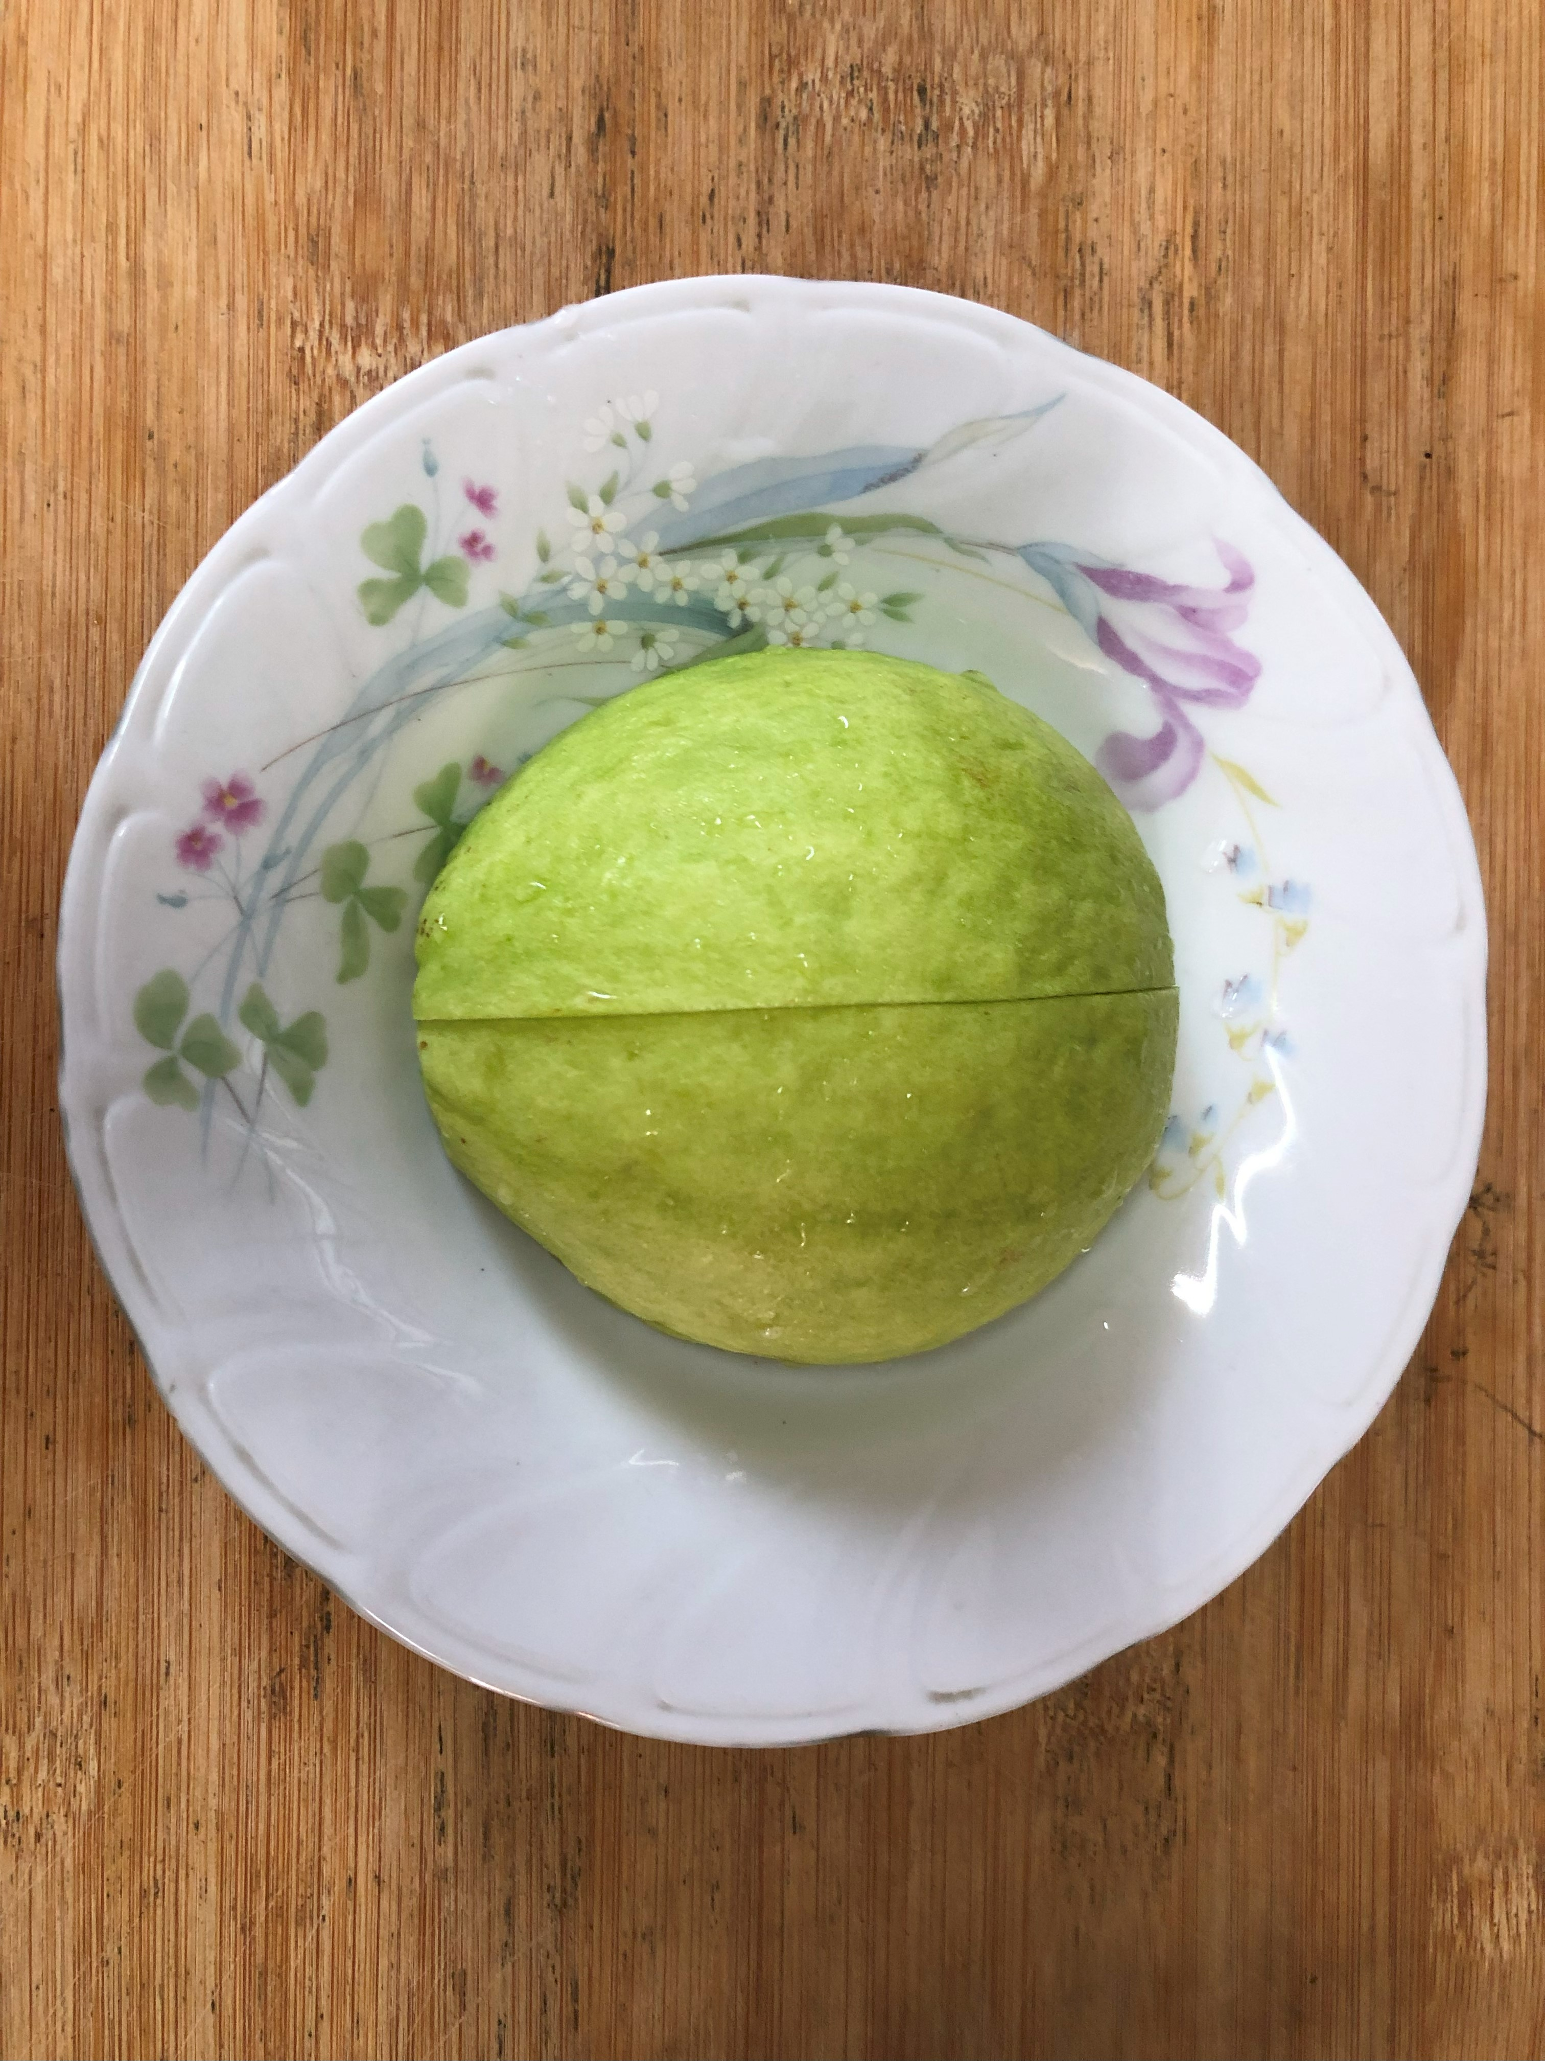
午餐(紅燒香菇赤肉羹麵、水果)

